Crear un ABM de autos usando HTML5, CSS3, y Javascript. Este ABM constará de una única página (index.html). El servidor será provisto en un archivo llamado server.js y no deberá ser modificado.

1. La página contendrá los controles necesarios para dar de alta a un nuevo auto con marca (input text), modelo (select, utilice un for para cargarlo) y color (select)

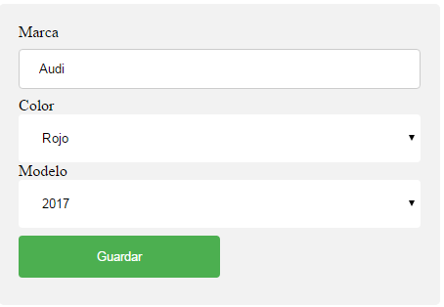

1. Además, la página mostrará una lista de autos que están almacenadas. Esta lista deberá siempre reflejar el estado actual de los autos en el servidor y será cargada ni bien se abra la página. En la lista, se incluirán los botones de "Borrar" y "Modificar" para cada row de la lista.

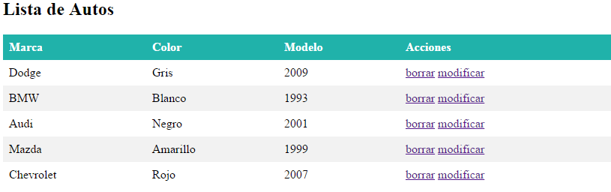

**NOTA: Para obtener la lista de autos , invocar por GET al método "traerAutos" del servidor mediante una llamada asincrónica de AJAX.**

**ALTA**:

* La aplicación deberá permitir ingresar los datos correspondientes de un auto, y almacenarlo en el servidor. Además, ni bien el servidor responda exitosamente al guardado, debemos refrescar la lista de autos.
* Validar que la marca tenga al menos 3 caracteres, de lo contrario mostrar un mensaje y marcar el input que no cumple con la validación pintando el borde de color rojo.

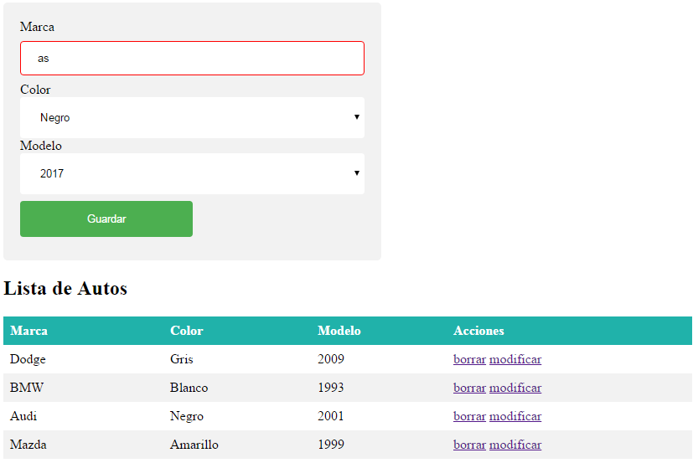

**NOTA: Para almacenar en el servidor los datos de un auto, invocar por POST al método "agregar" del servidor mediante una llamada asincrónica de AJAX.**

**Los datos viajarán en una variable con el siguiente contenido:**

**var data = {**

**car_make: "Audi",**

**model_year: 2011,**

**color: "Negro",**

**};**

1. **BAJA**:

* La aplicación deberá permitir eliminar a un auto haciendo click en el botón correspondiente a la "row" del auto.

**NOTA: Para eliminar un auto en el servidor, invocar por POST al método "eliminar" del servidor mediante una llamada asincrónica de AJAX.**

**El método en el servidor usará el indice pasado por parámetro para realizar la baja. La información sera enviada en una variable con esta forma:**

**var data = 'indice=' + encodeURIComponent(indice);**

1. **MODIFICACIÓN**:

* La aplicación deberá permitir modificar los datos haciendo click en el botón correspondiente a la "row" del auto. El click en dicho botón cargara los datos en las cajas de texto. Una vez modificados, haciendo click en el botón verde se enviarán los cambios al servidor.

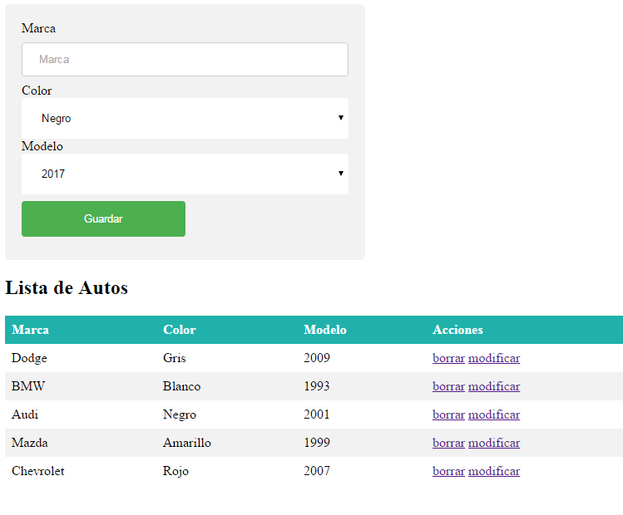

**NOTA: Para modificar un autoen el servidor, invocar por POST al método "modificar" del servidor mediante una llamada asincrónica de AJAX.**

**El método en el servidor usará el indice pasado por parámetro para realizar la modificación, como también la representación en string del nuevo objeto Auto(construido con los valores de los textbox). La información sera enviada en una variable con esta forma:**

**var data = 'indice=' + encodeURIComponent(indice) + '&auto='**

**+ encodeURIComponent(JSON.stringify(auto));**

6) Al ejecutar el alta de una nueva auto mostrar un spinner desde que se presiona el botón “Guardar” hasta que el servidor responda.

**Cómo correr el servidor?**

• EJECUTAR LA CONSOLA EN LA RUTA DONDE SE ENCUENTRA SERVER.JS

• CORRER EL COMANDO “NODE SERVER.JS”

• ABRIR INDEX.HTML APUNTANDO AL PUERTO 3000 DE LOCALHOST

EJEMPLO:



**Ayuda:**

1. Existe otro método en el servidor que se puede utilizar para traer un auto del servidor de acuerdo a un indice. El método se llama ***"traerAuto"*** y devuelve un objeto auto en formato string.